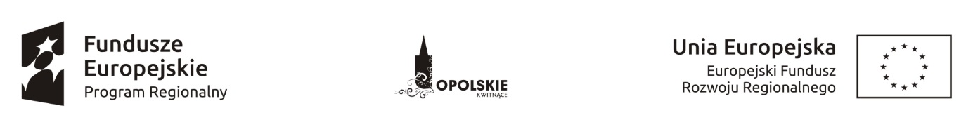

Wykaz kandydatów na ekspertów w ramach działania
1.2 Infrastruktura B+R RPO WO 2014-2020

Lp. | Imię i nazwisko kandydata | Adres poczty elektronicznej
1 | 2 | 3
1 | Brygida Banasiak | br.banasiak@wp.pl
2 | Monika Bąk | kontakt_monika@wp.pl
3 | Piotr Bębenek | p.bebenek1@gmail.com
4 | Cecylia Brylka | c.brylka@op.pl
5 | Maria Bucka | buckamaria@wp.pl
6 | Tomasz Cisek | cisekt@go2.pl
7 | Marek Derski | marrek4@interia.pl
8 | Jakub Gadek | jakub.gadek@gmail.com
9 | Tomasz Ganczarek | tganczarek@poczta.fm
10 | Agnieszka Janeta | agnieszka.janeta@interia.pl
11 | Andrzej Jaworowicz | ajaworowicz@gmail.com
12 | Damian Kocot | damian.kocot@op.pl
13 | Dominik Kozik | mechatron1@wp.pl
14 | Grzegorz Królczyk | grzegorz.krolczyk@wp.pl
15 | Jolanta Królczyk | jolantakrolczyk@wp.pl
16 | Hanna Kukawska | hannakukawska@wp.pl
17 | Łukasz Mach | mach1976@gmail.com
18 | Iwona Mstowska | i.mstowska@gmail.com
19 | Henryk Nowak | heka@tlen.pl
20 | Witold Potwora | w.potwora@poczta.wszia.opole.pl
21 | Marzena Szewczuk-Stępień | m.stepien@trwalyrozwoj.pl
22 | Adam Szyda | adam.szyda@p.lodz.pl
23 | Janusz Wielki | janusz@wielki.pl
Źródło: Opracowanie własne na podstawie danych uzyskanych od kandydatów na ekspertów

